**BÁO CÁO THỰC HÀNH**

|  |  |  |
| --- | --- | --- |
| Họ tên | Lê Minh Nhựt | Lớp: IT012.N22.1 |
| MSSV | 22521060 | STT: 21 |
| Bài Thực Hành | LAB 2 | |
| CBHD | **Trương Văn Cương** | |

# Yêu cầu thực hành

**Về phần trình bày:**

* Sinh viên trình bày đúng theo định dạng báo cáo mà CBHD đưa ra.
* Cần chú thích bảng, hình (nếu có).
* Sử dụng chức năng Insert Caption và Cross-reference cho chú thích Bảng, Hình
* Sử dụng tính năng Screenshot để chụp kết quả mô phỏng.

**Quy trình thực hành:**

* Sinh viên chuẩn bị bài ở nhà, và có mặt đúng giờ tại phòng LAB.
* Sinh viên thực hành theo hướng dẫn, và nộp bài đúng hạn.
* Hoàn thành bài tập về nhà (nếu có)
* Tất cả các bài báo cáo có hành vi sao chép của nhau sẽ bị **điểm 0**

**Điểm buổi thực hành**

|  |  |  |
| --- | --- | --- |
| **Chuyên cần (20%)** |  |  |
| **Trình bày (20%)** |  |  |
| **Nội dung thực hành (60%)** |  |  |
| **Câu 1:**  **Câu 2:** |  |  |
| **Tổng (100%)** |  |  |

**Bài tập thực hành:**

1 Mô phỏng ALU

2 Mô phỏng Register Files

3.1 Cải tiến và mô phỏng ALU

3.2 Register Files với địa xuất riêng với địa chỉ ghi

4. Mô phỏng D-latch và D-fliplop

THỰC HÀNH

1. Mô phỏng ALU

-Sơ đồ mạch (xuất hình từ Logisim)

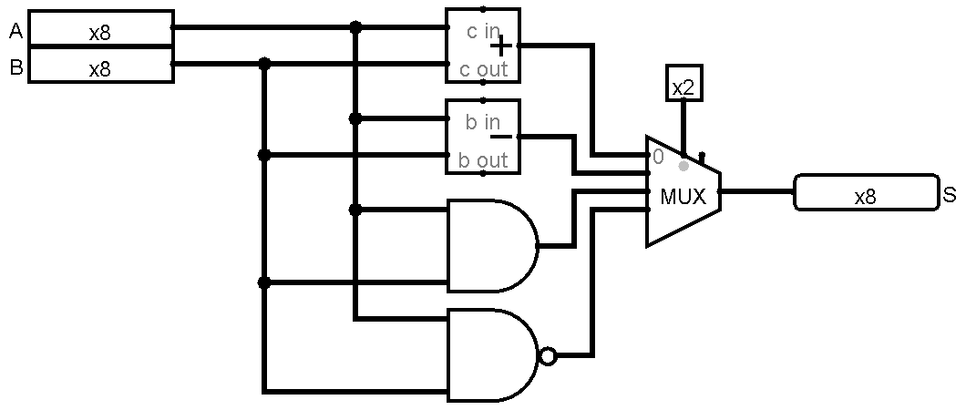

-Bảng mô phỏng

|  |  |  |  |
| --- | --- | --- | --- |
| A | B | O | S |
| 0x00 | 0x00 | 00 | 0x00 |
| 0xFF | 0xFF | 10 | 0xFF |
| 0xF0 | 0x0F | 01 | 0xE1 |
| 0xF0 | 0x0F | 11 | 0xFF |
| 0x5A | 0xA5 | 00 | 0xFF |
| 0xA5 | 0x5A | 10 | 0x00 |
| 0xC3 | 0x3C | 01 | 0x87 |
| 0xC3 | 0x3C | 11 | 0xFF |

1. Mô phỏng Register Files

- Sơ đồ mạch( xuất hình từ Logisim)

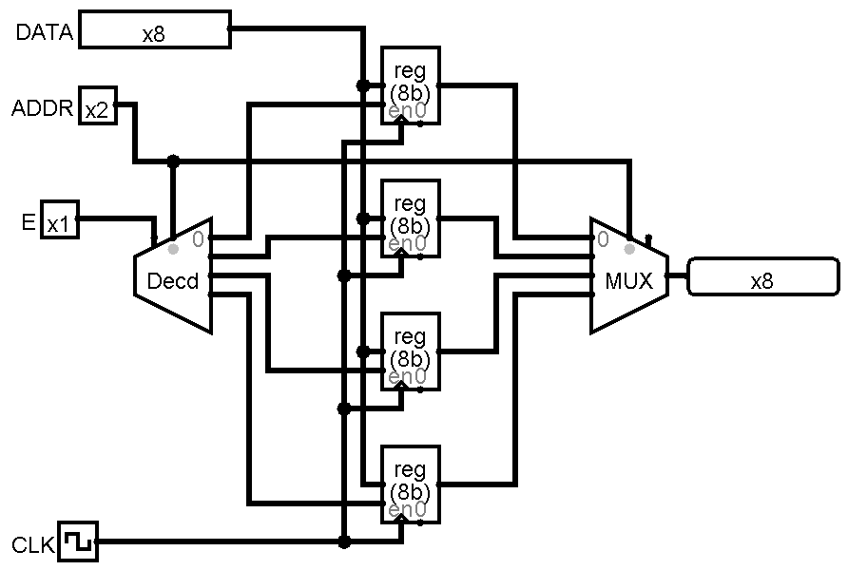

- Bảng mô phỏng khi cho clock tích cực

|  |  |  |  |
| --- | --- | --- | --- |
| Enable | Address | Data | Result |
| 1 | 0 | 0x5B | Screenshot 2023-06-12 195844 |
| 1 | 1 | 0xB5 | Screenshot 2023-06-12 195804 |
| 1 | 2 | 0x4D | Screenshot 2023-06-12 195722 |
| 1 | 3 | 0xD4 | Screenshot 2023-06-12 195639 |
| 1 | 0 | 0xAC | Screenshot 2023-06-12 195529 |
| 1 | 1 | 0xCA | Screenshot 2023-06-12 195446 |
| 1 | 2 | 0xFB | Screenshot 2023-06-12 195314 |
| 1 | 3 | 0xBF | Screenshot 2023-06-12 195217 |

1. Cải tiến và mô phỏng ALU

- Sơ đồ mạch( xuất hình từ Logisim)

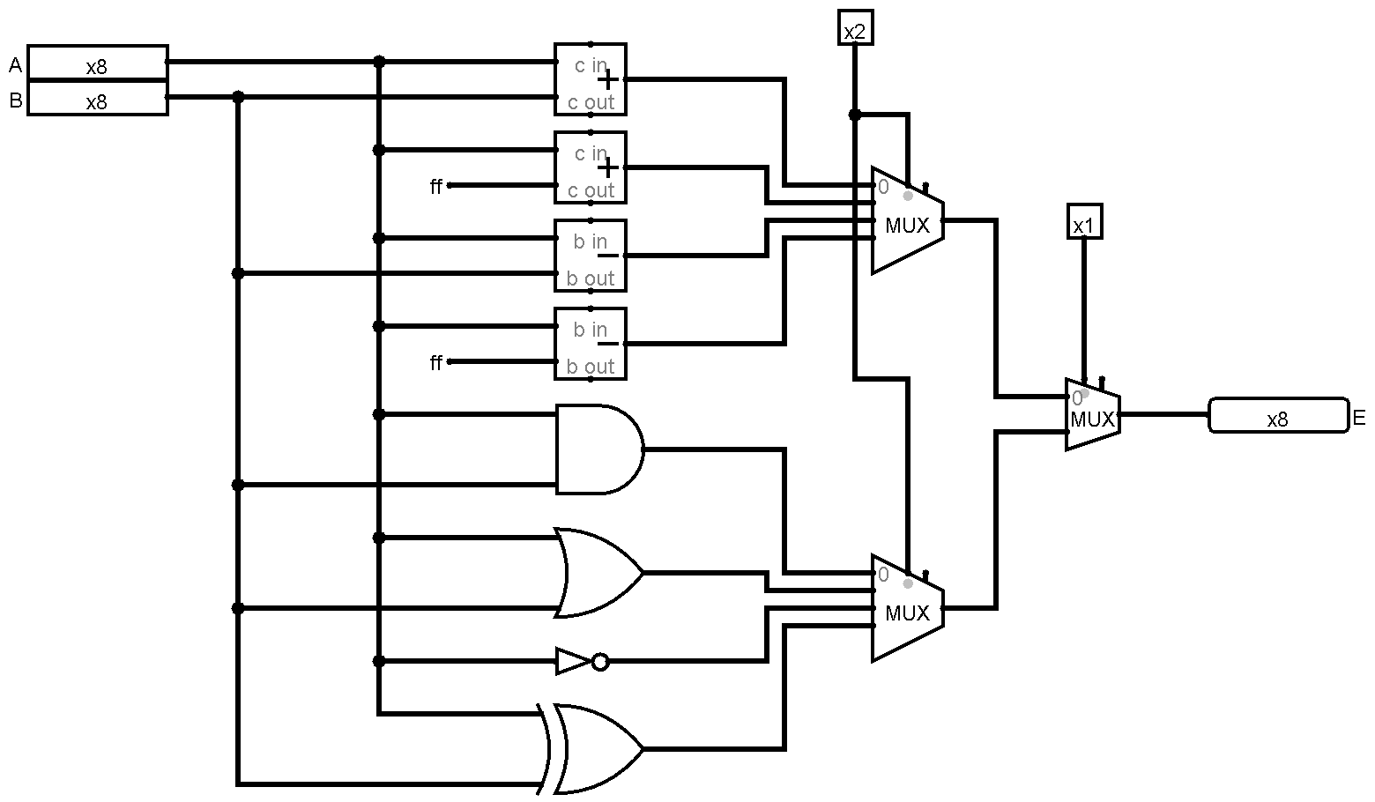

-Bảng mô phỏng

Cho A=00101100, B=00011101

|  |  |
| --- | --- |
| Thao tác | Kết quả |
| A+B | 01001001 |
| A+1 | 00101011 |
| A-B | 00001111 |
| A-1 | 00101101 |
| A and B | 00001100 |
| A or B | 00111101 |
| Not A | 11010011 |
| A Xor B | 00110001 |

3.2 Register Files với địa xuất riêng với địa chỉ ghi

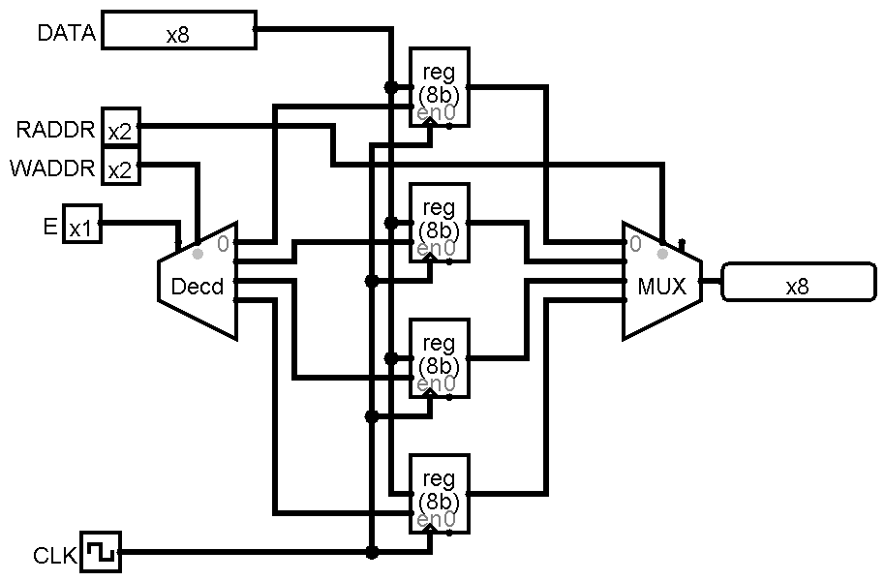

4. Mô phỏng D-latch và D-fliplop

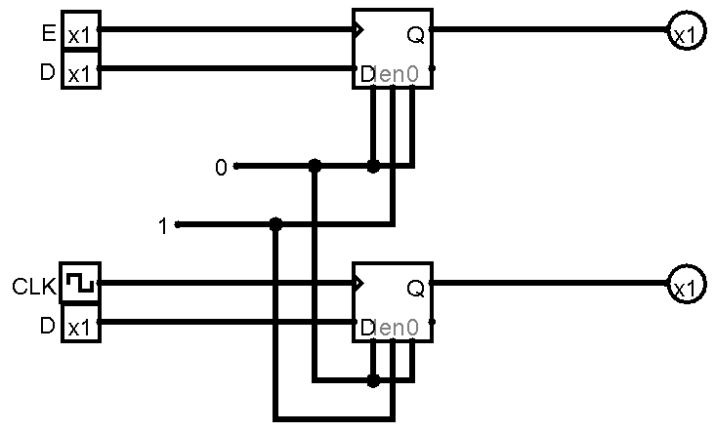

- D-Latch

|  |  |
| --- | --- |
| E | Q+ |
| 0 | Q |
| 1 | D |

- D-Flipflop

|  |  |
| --- | --- |
| CLK | Q+ |
| - | Q |
| ↑ | D |